SCHEDA PRODOTTO

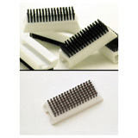
- Nome commerciale del prodotto:

SPAZZOLE PERFECTION

- Distribuito da:

GIMA SPA - Italia

- Materiale di fabbricazione

Nylon

- Caratteristiche generali del prodotto

Spazzole in nylon per pulizia pre e post operatoria, sterilizzabili in autoclave.
Inseribili nei vari modelli di distributori di spazzole. Resistenti ed affidabili.
Lattex free

- Destinazione d’uso

PULIZIA PRE E POST OPERATORIA

- Periodo di validità del prodotto

Non applicabile

- Confezionamento

CONFEZIONE DA 12 PEZZI IN SCATOLA DI CARTONE

